MWPLSR操作マニュアル

MWPLS

トレーニングセット、テストセットとしてx1,x2および、その参照値y1,y2を、さらに波長データとしてwを用意する。ここでwは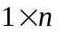行列である。前処理の必要があれば予め行っておく。

[SSR]=mwpls(x,y,fmax,w)

と入力する。fmaxはMWPLSを行う際の潜在変数(PLSファクター)の最大数であり、通常は10程度でよい。次に、画面上に

Window Size =

と表示されるので、値を入力しEnterを押す。これによりLog(SSR)プロットが表示される。Log(SSR)プロットの値が低い波長領域を見積もる。そしてWorkspace内のwをダブルクリックし、Array Editorを開き、その波長に対応する列を見つける。例えば下図において1031 nmの列は369である。

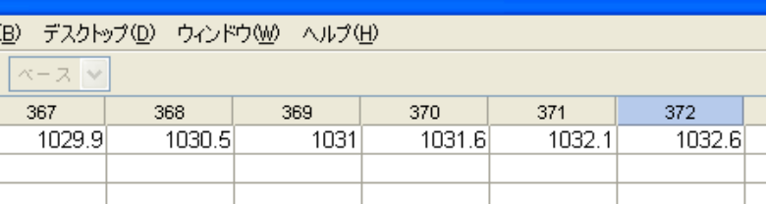

このときWindow SizeをWとすると、有効な波長領域は
w(:,369:369+W-1)となる。ここで、さらにx1,x2から有効波長領域のみのデータx1w,x2wを以下のように用意する。

x1w=x1(:,369:369+W-1);
x2w=x2(:,369:369+W-1);

次に、選択された波長領域のデータx1w,y1,x2w,y2を用いてPLSを行う。

[Result,Y1,Y2]=pls2(x1w,y1,x2w,y2,f);

と入力する。ここでfはPLSのファクター数で、MWPLSのLog(SSR)プロットから大まかに見積る。ただし必要以上のファクター数はオーバーフィットを引き起こすので注意が必要。

出力された変数Resultは左からx1wの相関変数、x2wの相関変数、x1wのRMSEC、x2のRMSEVを示す。Y1,Y2はPLSモデルによる入力y1,y2の予測値である。
pls2.matを実行すると、実測値y1,y2と予測値Y1,Y2の相関プロットが出力される。

